Диагностическая работа по математике для учащихся 11 класса (декабрь 2021 год)
Инструкция по выполнению работы
На выполнение диагностической работы отводится 90 минут. Разрешается использовать линейку, справочные материалы, идентичные справочным материалам единого государственного экзамена по математике базового уровня. Работа состоит из 13 заданий с кратким ответом базового уровня сложности.
Верное выполнение каждого из заданий оценивается в 1 балл. Задание считается выполненным, если записанный ответ совпадает с эталоном. Максимальный балл за выполнение всей работы — 13. Ответом к каждому заданию является целое число, конечная десятичная дробь или последовательность цифр.
При выполнении заданий Вы можете пользоваться черновиком. Обращаем Ваше внимание, что записи в черновике не будут учитываться при оценивании работы.
Для экономии времени пропускайте задание, которое не удаётся выполнить сразу, и переходите к следующему. Если после выполнения всей работы у Вас останется время, Вы сможете вернуться к пропущенным заданиям.
Баллы, полученные Вами за выполненные задания, суммируются.
Постарайтесь выполнить как можно больше заданий и набрать наибольшее количество баллов.
Желаем успеха!
Вариант № 1
1. Найдите значение выражения 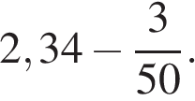
2. Летом килограмм клубники стоит 80 рублей. Мама купила 1 кг 200 г клубники. Сколько рублей сдачи она получит с 500 рублей?
3. Установите соответствие между величинами и их возможными значениями: к каждому элементу первого столбца подберите соответствующий элемент из второго столбца.

ВЕЛИЧИНЫ |  | ВОЗМОЖНЫЕ ЗНАЧЕНИЯ
А) рост ребёнка  Б) толщина листа бумаги  В) длина автобусного маршрута  Г) высота жилого дома |  | 1) 32 км  2) 30 м  3) 0,2 мм  4) 110 см
В таблице под каждой буквой укажите соответствующий номер.
А | Б | В | Г

4. На рисунке жирными точками показано суточное количество осадков, выпадавших в Казани с 3 по 15 февраля 1909 года. По горизонтали указываются числа месяца, по вертикали — количество осадков, выпавших в соответствующий день, в миллиметрах. Для наглядности жирные точки на рисунке соединены линией. Определите по рисунку, сколько дней из данного периода не выпадало осадков.
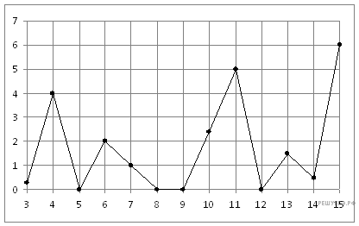
5. На рисунке изображён план местности (шаг сетки плана соответствует расстоянию 1 км на местности). Оцените, скольким квадратным километрам равна площадь озера Великое, изображённого на плане. Ответ округлите до целого числа.
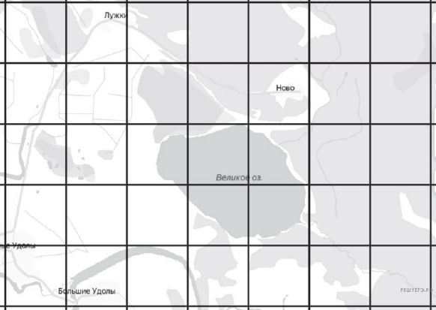
6. Только 90% из 30000 выпускников города правильно решили задачу № 1. Сколько выпускников из этого города неправильно решили задачу № 1?
7. Найдите значение выражения 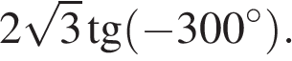
8. В фирме «Эх, прокачу!» стоимость поездки на такси длительностью меньше 5 минут составляет 150 рублей. Если поездка длится 5 минут или более, то её стоимость (в рублях) рассчитывается по формуле C = 150 + 11(t − 5), где t — длительность поездки, выраженная в минутах (t ≥ 5) . Пользуясь этой формулой, рассчитайте стоимость 15-минутной поездки. Ответ укажите в рублях.
9. Найдите корень уравнения: 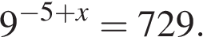
10. 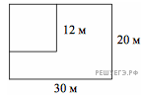Дачный участок имеет форму прямоугольника со сторонами 30 метров и 20 метров. Хозяин отгородил на участке квадратный вольер со стороной 12 метров (см. рис.). Найдите площадь оставшейся части участка. Ответ дайте в квадратных метрах.
11. На экзамен вынесено 60 вопросов, Андрей не выучил 3 из них. Найдите вероятность того, что ему попадется выученный вопрос.
12. На клетчатой бумаге нарисованы два круга. Площадь внутреннего круга равна 51. Найдите площадь заштрихованной фигуры.

13. Каждому из четырёх неравенств в левом столбце соответствует одно из решений в правом столбце. Установите соответствие между неравенствами и их решениями.
НЕРАВЕНСТВА |  | РЕШЕНИЯ
А)   Б)   В)   Г)  |  | 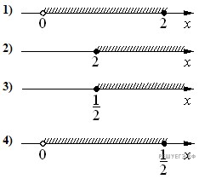
В таблице под каждой буквой укажите соответствующий номер.
А | Б | В | Г
Диагностическая работа по математике для учащихся 11 класса (декабрь 2021 год)
Инструкция по выполнению работы
На выполнение диагностической работы отводится 90 минут. Разрешается использовать линейку, справочные материалы, идентичные справочным материалам единого государственного экзамена по математике базового уровня. Работа состоит из 13 заданий с кратким ответом базового уровня сложности.
Верное выполнение каждого из заданий оценивается в 1 балл. Задание считается выполненным, если записанный ответ совпадает с эталоном. Максимальный балл за выполнение всей работы — 13. Ответом к каждому заданию является целое число, конечная десятичная дробь или последовательность цифр.
При выполнении заданий Вы можете пользоваться черновиком. Обращаем Ваше внимание, что записи в черновике не будут учитываться при оценивании работы.
Для экономии времени пропускайте задание, которое не удаётся выполнить сразу, и переходите к следующему. Если после выполнения всей работы у Вас останется время, Вы сможете вернуться к пропущенным заданиям.
Баллы, полученные Вами за выполненные задания, суммируются.
Постарайтесь выполнить как можно больше заданий и набрать наибольшее количество баллов.
Желаем успеха!
Вариант № 2
1. Найдите значение выражения 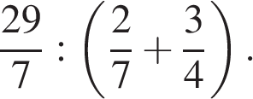
2. В доме, в котором живет Петя, один подъезд. На каждом этаже находится по 6 квартир. Петя живет в квартире № 50. На каком этаже живет Петя?
3. Установите соответствие между величинами и их возможными значениями: к каждому элементу первого столбца подберите соответствующий элемент из второго столбца.
ВЕЛИЧИНЫ |  | ВОЗМОЖНЫЕ ЗНАЧЕНИЯ
А) время обращения Земли вокруг Солнца  Б) длительность односерийного фильма  В) длительность звучания одной песни  Г) продолжительность вспышки фотоаппарата |  | 1) 3,5 минуты  2) 105 минут  3) 365 суток  4) 0,1 секунды
4. На рисунке показано изменение температуры воздуха на протяжении трех суток. По горизонтали указывается дата и время суток, по вертикали — значение температуры в градусах Цельсия. Определите по рисунку наименьшую температуру воздуха 27 апреля. Ответ дайте в градусах Цельсия.
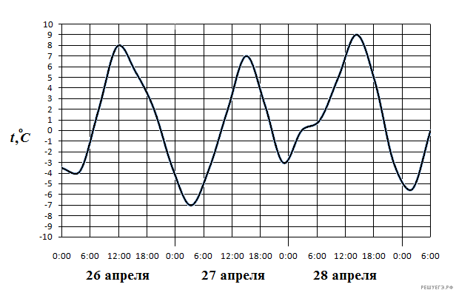
5.На рисунке изображён план местности (шаг сетки плана соответствует расстоянию 1 км на местности). Оцените, скольким квадратным километрам равна площадь озера Великое, изображённого на плане. Ответ округлите до целого числа.
6.В школе 124 ученика изучают французский язык, что составляет 25% от числа всех учеников. Сколько учеников учится в школе?
7. Найдите значение выражения 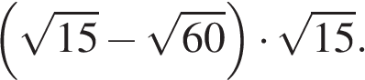
8. Площадь поверхности прямоугольного параллелепипеда с рёбрами 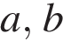 и можно найти по формуле 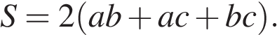 Найдите площадь поверхности прямоугольного параллелепипеда с рёбрами 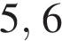 и 
9. Найдите корень уравнения 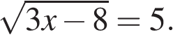
10. 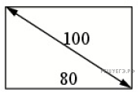Диагональ прямоугольного телевизионного экрана равна 100 см, а ширина экрана – 80 см. Найдите высоту экрана. Ответ дайте в сантиметрах.
11. В случайном эксперименте бросают две игральные кости. Найдите вероятность того, что в сумме выпадет 8 очков. Результат округлите до сотых.
12. 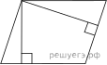Стороны параллелограмма равны 9 и 12. Высота, опущенная на меньшую сторону, равна 8. Найдите высоту, опущенную на большую сторону параллелограмма.
13. Каждому из четырёх неравенств в левом столбце соответствует одно из решений в правом столбце. Установите соответствие между неравенствами и их решениями.
НЕРАВЕНСТВА |  | РЕШЕНИЯ
А) 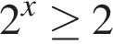  Б) 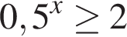  В) 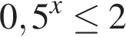  Г) 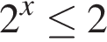 |  | 1) 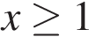  2) 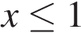  3) 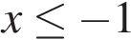  4) 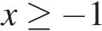
Запишите в ответ цифры, расположив их в порядке, соответствующем буквам:
A | Б | В | Г

Критерии оценивания диагностической работы в 11 классе.
Баллы за верно выполненные задания суммируются.
Задание 1-13 оценивается в 1 балл.
6-9 баллов – «3»,
10-11 баллов – «4».
12-13 баллов – «5».
Ключи для проверки:
№ п/п | Ответы 1 вариант | Ответы 2 вариант
1 | 2,28 | 4
2 | 404 | 9
3 | 4312 | 3214
4 | 4 | -7
5 | 3 | 3
6 | 3000 | 496
7 | 6 | -15
8 | 260 | 500
9 | 8 | 11
10 | 456 | 60
11 | 0,95 | 0,14
12 | 153 | 6
13 | 2431 | 1342

